**Obec Hřivice**

**Zastupitelstvo obce Hřivice**

**Obecně závazná vyhláška obce Hřivice č. 2/2024**

**kterou se vydává požární řád obce**

Zastupitelstvo obce Hřivice se na svém zasedání konaném dne 11.09.2024 usneslo vydat na základě § 29 odst. 1 písm. o) bod 1 zákona č. 133/1985 Sb., o požární ochraně, ve znění pozdějších předpisů (dále jen „zákon o požární ochraně“), a v souladu s § 10 písm. d) a § 84 odst. 2 písm. h) zákona č. 128/2000 Sb., o obcích (obecní zřízení), ve znění pozdějších předpisů, tuto obecně závaznou vyhlášku (dále jen „vyhláška“):

#### *Čl. 1 Úvodní ustanovení*

(1) Tato vyhláška upravuje organizaci a zásady zabezpečení požární ochrany v obci.

(2) Při zabezpečování požární ochrany spolupracuje obec zejména s hasičským záchranným sborem kraje, občanskými sdruženími a obecně prospěšnými společnostmi působícími na úseku požární ochrany.

#### *Čl. 2 Vymezení činnosti osob pověřených zabezpečováním požární ochrany v obci*

1. Ochrana životů, zdraví a majetku občanů před požáry, živelními pohromami a jinými mimořádnými událostmi na území obce Hřivice (dále jen „obec“) je zajištěna jednotkou sboru dobrovolných hasičů obce (dále jen „JSDH obce“) podle čl. 5 této vyhlášky a dále jednotkami požární ochrany uvedenými v příloze č. 1 této vyhlášky.
2. K zabezpečení úkolů na úseku požární ochrany byly na základě usnesení zastupitelstva obce, dále pověřeny tyto orgány obce:
3. zastupitelstvo obce – projednáním stavu požární ochrany v obci, minimálně 1 x za 12 měsíců, nebo vždy po závažné mimořádné události mající vztah k zajištění požární ochrany v  obci,
4. starosta – zabezpečováním pravidelných kontrol dodržování předpisů a plnění povinností obce na úseku požární ochrany vyplývajících z její samostatné působnosti, a to minimálně 1 x za 12 měsíců.

#### *Čl. 3 Podmínky požární bezpečnosti při činnostech a v objektech se zvýšeným nebezpečím vzniku požáru se zřetelem na místní situaci*

Obec nestanoví se zřetelem na místní situaci žádné činnosti ani objekty se zvýšeným nebezpečím vzniku požáru ani podmínky požární bezpečnosti vztahující se k takovým činnostem či objektům.

#### *Čl. 4 Způsob nepřetržitého zabezpečení požární ochrany v obci*

1. Přijetí ohlášení požáru, živelní pohromy či jiné mimořádné události na území obce je zabezpečeno systémem ohlašoven požárů uvedených v čl. 7.
2. Ochrana životů, zdraví a majetku občanů před požáry, živelními pohromami a jinými mimořádnými událostmi na území obce je zabezpečena jednotkami požární ochrany uvedenými v čl. 5 a v příloze č. 1 vyhlášky.

#### *Čl. 5 Kategorie jednotky sboru dobrovolných hasičů obce, její početní stav a vybavení*

1. Obec zřídila JSDH obce, jejíž kategorie, početní stav a vybavení jsou uvedeny v příloze č. 2 vyhlášky.
2. Členové JSDH obce se při vyhlášení požárního poplachu dostaví ve stanoveném čase do hasičské stanice JSDH obce

* JSDH Hřivice na adrese Hřivice č.p. 19, anebo na jiné místo, stanovené velitelem JSDH;
* JSDH Touchovice na adrese Touchovice č.p. 104, anebo na jiné místo, stanovené velitelem JSDH.

#### *Čl. 6 Přehled o zdrojích vody pro hašení požárů a podmínky jejich trvalé použitelnosti*

1. Vlastník nebo uživatel zdrojů vody pro hašení požárů je povinen tyto udržovat v takovém stavu, aby bylo umožněno použití požární techniky a čerpání vody pro hašení požárů[1].
2. Zdroje vody pro hašení požárů jsou stanoveny v nařízení kraje[2]. Zdroje vody pro hašení požárů na území obce jsou uvedeny v příloze č. 3 vyhlášky.
3. Obec nad rámec nařízení kraje nestanovila další zdroje vody pro hašení požárů.

#### *Čl. 7 Seznam ohlašoven požárů a dalších míst, odkud lze hlásit požár, a způsob jejich označení*

1. Obec zřídila následující ohlašovnu požárů, která je trvale označena tabulkou „Ohlašovna požárů”:

Budova obecního úřadu na adrese Hřivice č.p. 24

1. Dále lze nahlásit požár na pevné telefonní síti nebo na sítích mobilních operátorů na telefonní číslo tísňových linek 150 nebo 112.

#### *Čl. 8 Způsob vyhlášení požárního poplachu v obci*

Vyhlášení požárního poplachu v obci se provádí:

1. signálem „POŽÁRNÍ POPLACH”, který je vyhlašován přerušovaným tónem sirény po dobu jedné minuty (25 sec. tón – 10 sec. pauza – 25 sec. tón) nebo
2. signálem „POŽÁRNÍ POPLACH”, vyhlašovaným sirénou (napodobuje hlas trubky, troubící tón „HO – ŘÍ”, „HO – ŘÍ”) po dobu jedné minuty (je jednoznačný a nezaměnitelný s jinými signály)
3. v případě poruchy technických zařízení pro vyhlášení požárního poplachu se požární poplach v obci vyhlašuje obecním rozhlasem, dopravním prostředkem vybaveným audiotechnikou apod.

#### *Čl. 9*

*Seznam sil a prostředků jednotek požární ochrany*

Seznam sil a prostředků jednotek požární ochrany podle výpisu z požárního poplachového plánu Ústeckého kraje je uveden v příloze č. 1 vyhlášky.

#### *Čl. 10*

*Účinnost*

Tato vyhláška nabývá účinnosti počátkem patnáctého dne následujícího po dni jejího vyhlášení.

........................................ ........................................

Zdeněk Žáček v.r. Ing. Petra Hanzalová v.r.

místostarosta starostka

**Příloha č. 1 k obecně závazné vyhlášce č. 2/2024., kterou se vydává požární řád**

Seznam sil a prostředků jednotek požární ochrany z požárního poplachového plánu Ústeckého kraje.

**Příloha č. 2 k obecně závazné vyhlášce č. 2/2024, kterou se vydává požární řád**

Požární technika a věcné prostředky požární ochrany JSDH obce.

**Příloha č. 3 k obecně závazné vyhlášce č. 2/2024, kterou se vydává požární řád**

1. Přehled zdrojů vody (výpis z nařízení kraje + stanovené zdroje vody nad rámec tohoto nařízení kraje).
2. Plánek obce s vyznačením zdrojů vody pro hašení požárů, čerpacích stanovišť a směru příjezdu k nim.

**Příloha č. 1 k obecně závazné vyhlášce č. 2/2024, kterou se vydává požární řád**

**Seznam sil a prostředků jednotek požární ochrany**

**z požárního poplachového plánu Ústeckého kraje**

1. Seznam sil a prostředků jednotek požární ochrany pro první stupeň poplachu obdrží ohlašovny požárů obce a právnické osoby a podnikající fyzické osoby, které zřizují jednotku požární ochrany.
2. V případě vzniku požáru nebo jiné mimořádné události jsou pro poskytnutí pomoci na území obce určeny podle I. stupně požárního poplachu následující jednotky požární ochrany:

**Pro obec: Hřivice**

Stupeň I. jednotka HZS Louny

JSDH Hřivice

JSDH Tuchořice

Stupeň II. jednotka JSDH Líšťany

JSDH Domoušice

JSDH Ročov

JSDH Postoloprty

HZS Žatec

JSDH Cítoliby

JSDH Smolnice

**Pro obec: Markvarec**

Stupeň I. jednotka HZS Žatec

JSDH Hřivice

JSDH Tuchořice

Stupeň II. jednotka HZS Louny

JSDH Líšťany

JSDH Domoušice

JSDH Ročov

JSDH Postoloprty

JSDH Cítoliby

JSDH Žatec

**Pro obec: Touchovice**

Stupeň I. jednotka HZS Louny

JSDH Touchovice

JSDH Hřivice

Stupeň II. jednotka JSDH Líšťany

JSDH Tuchořice

JSDH Postoloprty

HZS Žatec

JSDH Ročov

JSDH Domoušice

JSDH Cítoliby

Pozn.:

HZS – hasičský záchranný sbor,

JSDH – jednotka sboru dobrovolných hasičů,

stupně poplachu – viz § 20 a násl. vyhlášky č. 328/2001 Sb., o některých podrobnostech zabezpečení integrovaného záchranného systému, ve znění pozdějších předpisů.

**Příloha č. 2 k obecně závazné vyhlášce č. 2/2024, kterou se vydává požární řád**

**Požární technika a věcné prostředky požární ochrany JSDH obce**

|  |  |  |  |
| --- | --- | --- | --- |
| **Název jednotek požární ochrany** | **Kategorie jednotek požární ochrany** | **Požární technika a věcné prostředky požární ochrany** | **Počet členů** |
| JSDH Hřivice | JPO III | 1x CAS LIAZ, 1x DA NISSAN, dýchací technika | 16 |
| JSDH Touchovice | JPO V | 1x DA s přívěsem pro hašení FORD, 1x DA FORD | 14 |
|  |  | motorová stříkačka, plovoucí čerpadlo, motorová pila, elektrocentrála |  |
|  |  |  |  |

Pozn.:

CAS – cisternová automobilová stříkačka,

DA – dopravní automobil.

**Příloha č. 3 k obecně závazné vyhlášce č. 2/2024, kterou se vydává požární řád**

1. **Přehled zdrojů vody určených pro hašení požárů z nařízení kraje**

|  |  |  |  |  |
| --- | --- | --- | --- | --- |
| **Typ zdroje vody** | **Název** | **Kapacita** | **Čerpací stanoviště** | **Využitelnost** |
| umělé | požární nádrž m. č. Hřivice | 500 m3 | na hrázi | celoroční |
|  |  |  |  |  |
| umělé | požární nádrž m. č. Markvarec | 1 000 m3 | na hrázi | celoroční |
|  |  |  |  |  |
| umělé | požární nádrž m. č. Touchovice | 2 000 m3 | na hrázi | celoroční |

1. **Plánek obce s vyznačením zdrojů vody pro hašení požárů, čerpacích stanovišť a směru příjezdu k nim**

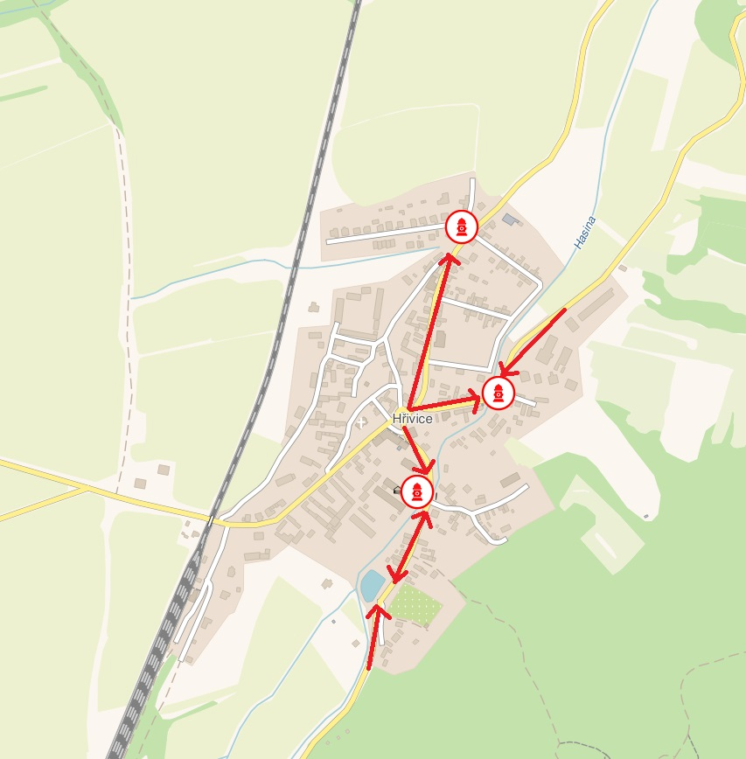Hřivice:

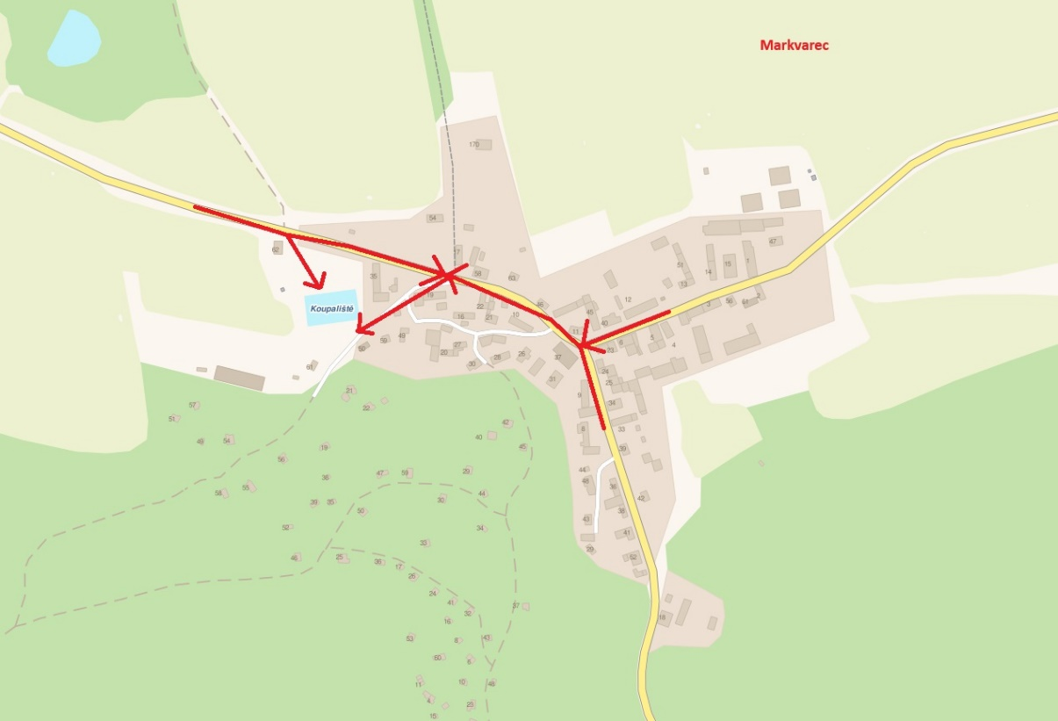Markvarec:

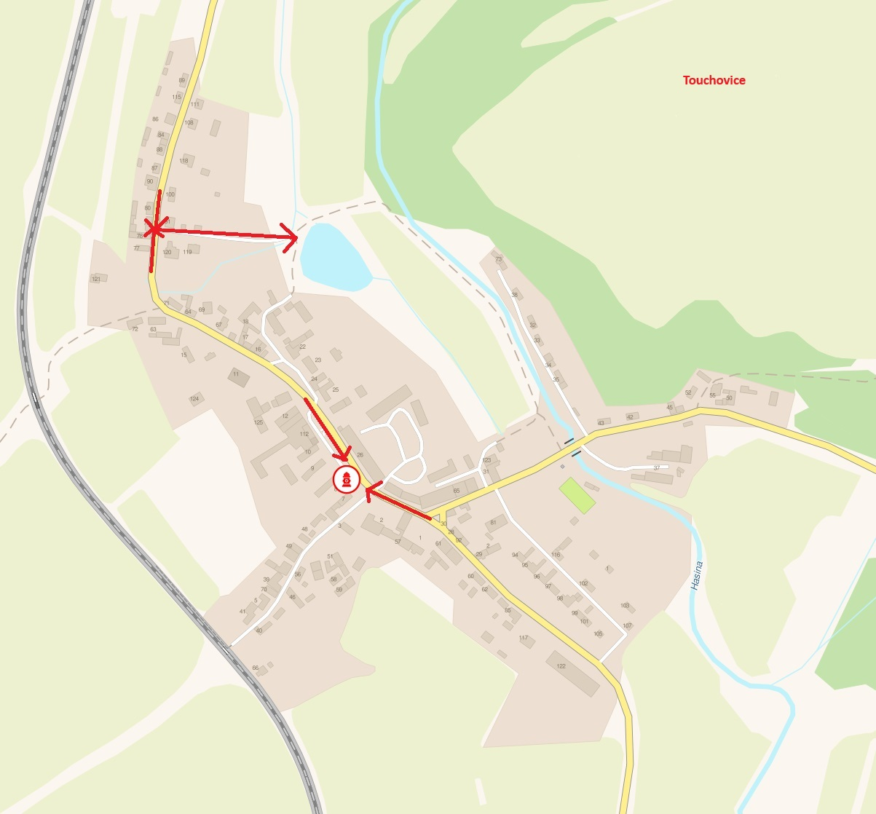Touchovice:

1. § 7 odst. 1 zákona o požární ochraně
2. nařízení Ústeckého kraje č. 8/2012 ze dne 19.02.2012